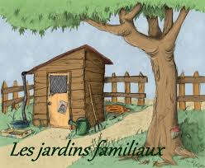
Les jardins Familiaux Blanquefortais
Rue de la forteresse
33290 Blanquefort
www.Jardins-familiuax-blanquefortais.fr
Pour les maladies cryptogamiques, pensez à la prêle !
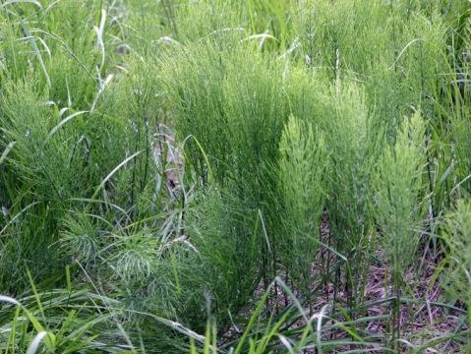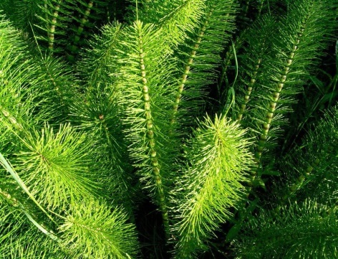
La prêle des champs (Equisetum arvense) : très souvent appelée queue de rat, queue de renard ou de loup, est une plante sauvage de la famille des Equisétacées qui pousse dans des zones humides et dans des terres acides.
Cette plante participe à de multiples applications médicinales et tinctoriales. Aujourd’hui, la prêle fait l’objet de nombreux brevet pour des indications spécifiques dans les traitements de la peau.
Pour le jardin c’est le purin fabriqué à partir des feuilles de la plante qui nous intéresse ! En effet, le purin de prêle, riche en silice est un bon produit renforçant les défenses des plantes potagères et des arbres fruitiers et qui aide à la lutte contre les maladies dues à des champignons.
Fabrication du purin :
- Récolte : ramasser la prêle à partir du mois de mai, en coupant ses tiges à l’aide d’un couteau ou serpette. Porter des gants.
- Préparation de la macération : Placer 1kg de feuilles dans 10 litre d’eau (surtout pas de récipient en métal). Laisser fermenter 10 à 15 jours et brasser régulièrement. Le purin sera prêt lorsque vous ne verrez apparaître de bulles à la surface de la macération et que sa couleur soit très foncée voire noirâtre.
- Filtration : Il est important de filtrer correctement le résultat obtenu pour éliminer toutes les impuretés qui risquent boucher votre pulvérisateur.
- Utilisation : Diluer 1 volume de cette macération pour 10 volumes d’eau. Pulvériser sur les plantes en préventif et renouveler toute les 2 semaines, alterner ce traitement avec un traitement à base de bicarbonate de soude dosé à 5g au litre.
Il existe une méthode différente de fabrication qui permet d’utiliser le purin plus rapidement :
- Après 24 heures de macération porter à ébullition ce mélange durant 30 minutes et laisser refroidir. Utiliser la décoction obtenue après filtration.
Ce fongicide naturel peut être utilisé toute l’année afin de renforcer la résistance des plantes aux maladies cryptogamiques telles que le mildiou, la rouille, l’oïdium, la tavelure, la cloque ou encore la moniliose. Le purin de prêle possède également un effet répulsif sur les pucerons.

CH.C

